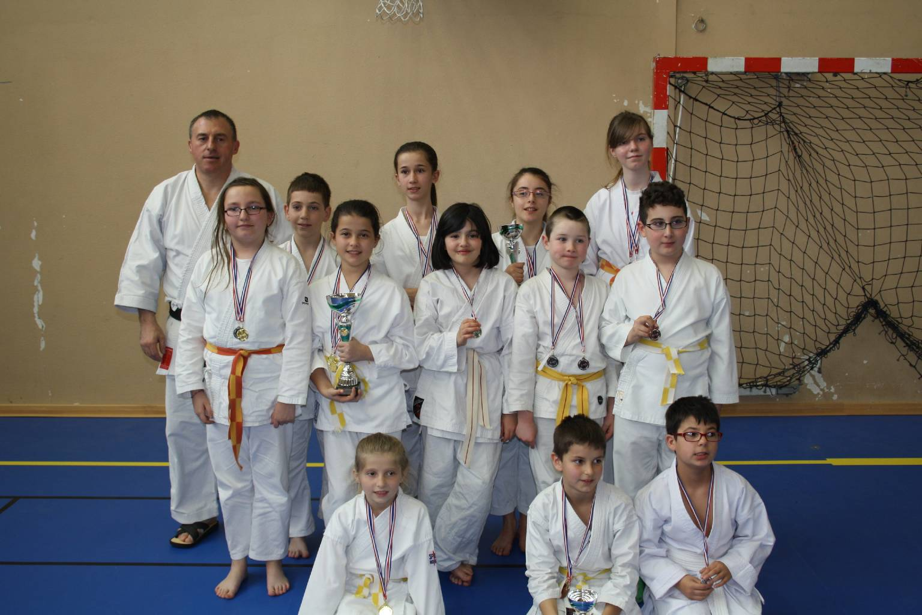

COMPETITION REGIONALE à Ambérieux Dimanche 8 mars 2015

Catégorie pupille : fille blanc/jaune : 1ère Svetlana ONDRACEK
Garçon blanc : 2ème Mathis LAFOURCADE
Garçon blc/jaune : 3ème Thomas Joubert-Laurençin
Garçon jaune : 3ème Thomas CORDET

Catégorie Benjamine : fille blanche : 1ère Ambre NOBLET
Fille blc/jaune : 1ère Ivana ONDRACEK
Fille jaune/orange : 2ème Marion CORAND

Catégorie Benjamin : blanc/Jaune : 1ère Kenan UGURLU Catégorie

Catégorie Minime : fille Jaune/orange : 3ème Sophie ABRARD
fille orange : 2ème Clémence NIOUSSEL
3ème Jessica RISSONS
EQUIPES
Equipe Pupilles FILLES : 1ère Ondracek Svletana, Ondracek Ivana,
Corrand Marion
Equipe Benjamins Garçons : 3ème Joubert laurençin Thomas, Fantasse
Alexandre, Cordet Thomas
Equipe Minimes Filles : 2ème Rissons Jessica, Nioussel
Clémence, Abrard Sophie

Félicitations à tous
Le Président Frédéric VEGA

